В Москве определили лучший общественный спасательный пост

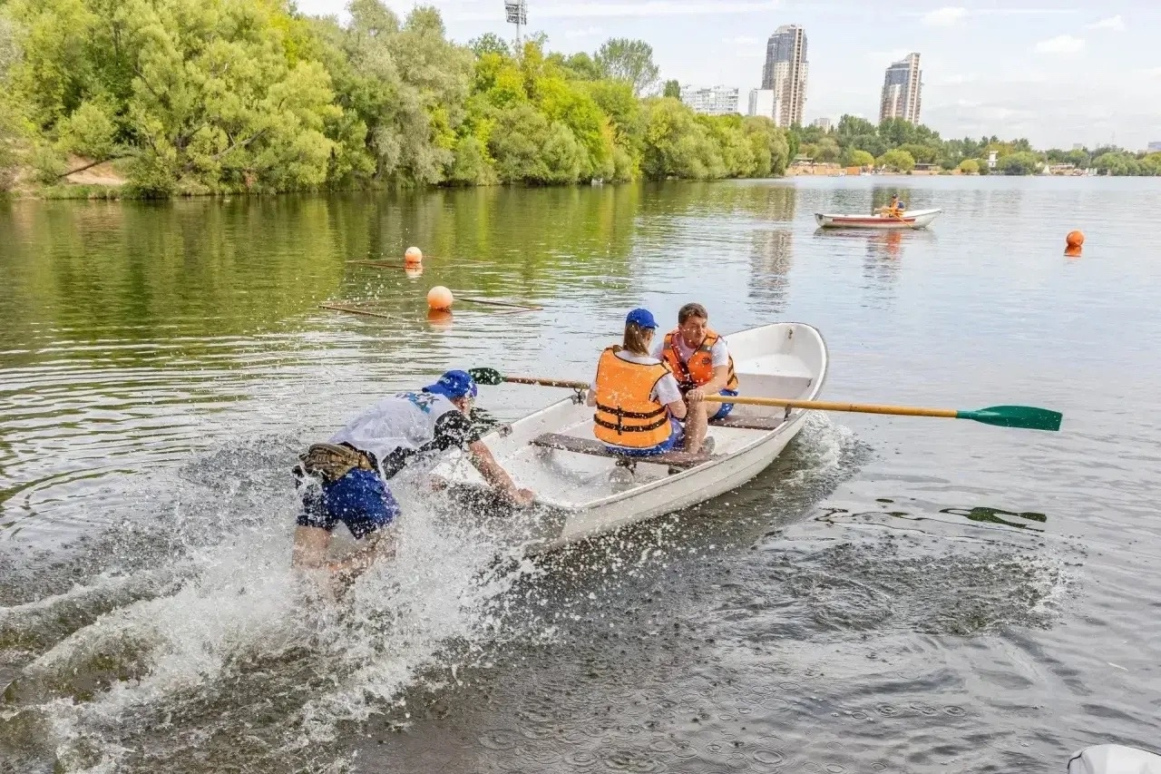

На ПСС «Строгино» Московской городской поисково-спасательной службы на водных объектах прошёл финальный этап городских соревнований на звание лучшего общественного спасательного поста.
Шесть команд-финалистов из административных округов Москвы собрались на территории подразделения, чтобы продемонстрировать свои навыки и умения.
Каждая сборная состояла из четырёх человек: капитана команды, старшины поста и двоих спасателей. Перед началом соревнований судейская комиссия проверила внешний вид и документы участников – наличие удостоверений общественных спасателей, аккуратность и единообразие формы.
Конкурс состоял из 5 этапов:
- вязание морских узлов: «прямой», «булинь» и «штык»
- оказание первой помощи условному пострадавшему
- подача спасательного конца Александрова на расстояние 15 метров от береговой черты и спасательного круга на 10 метров
- маневрирование на гребной лодке и спасение условного утопающего с поверхности воды
По итогу соревнований лучшими общественными спасательными постами стали:
- первое место – команда Северо-Западного административного округа
- второе место – команда Юго-Западного административного округа
- третье место – команда Западного административного округа
Поздравляем победителей! Желаем дальнейших успехов и новых достижений!

